https://kprf.ru/kpss/233198.html

Delegace Komunistické strany Ruské federace v čele s K.K. Tajsajevem a A.A. Juščenkem přijela do KLDR

2025-03-31 22:11 Tisková služba KSRF

Dne 31. března přijela delegace Komunistické strany Ruské federace na pozvání Ústředního výboru Korejské dělnické strany na oficiální návštěvu Korejské lidově demokratické republiky.
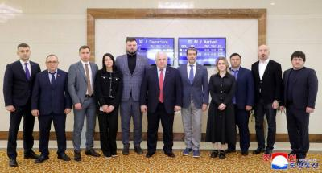

V delegaci jsou :
•Tajsajev Kazbek Kucukovič – tajemník Ústředního výboru Komunistické strany Ruské federace, první místopředseda ÚV SKP-CPSU, první místopředseda výboru Státní dumy pro záležitosti SNS, vedoucí parlamentní skupiny přátelství s Nejvyšším lidovým shromážděním KLDR;
•Juščenko Alexandr Andrejevič – tajemník Ústředního výboru Komunistické strany Ruské federace, první místopředseda informačního výboru Státní dumy pro informační technologie;
•Carichin Viktor Aleksejevič – člen Ústředního výboru Komunistické strany Ruské federace, první tajemník Moskevského městského výboru Komunistické strany Ruské federace;
• Muzaev Marat Soslanovič – člen Ústředního výboru Komunistické strany Ruské federace, zástupce vedoucího Centra politických studií při Ústředním výboru Komunistické strany Ruské federace;
•Gvozdak Ivan Michajlovič – první tajemník Udmurtského republikového výboru Komunistické strany Ruské federace;
•Jakovlev Roman Borisovič – tajemník Novosibirského regionálního výboru Komunistické strany Ruské federace;
•Dudati Čermen Alanovič – poslanec parlamentu Republiky Severní Osetie-Alania, generální ředitel Severoosetského divadla pojmenovaného po V.V. Tchapsajeva;
• Balikojev Artur Chušhinovič – zástupce městské rady Yasinovataya Doněcké lidové republiky;
• Tamara Guramovna Marzojeva – vedoucí oddělení národnostní politiky ÚV KSRF, koordinátorka pro spolupráci s KLDR;
•Valujeva Maria Andrejevna – zástupkyně vedoucího odboru národnostní politiky Ústředního výboru Komunistické strany Ruské federace, asistentka poslance Státní dumy K.K. Taisajeva;
•Avidzba Achra Ruslanovič – velitel mezinárodní brigády "Pjatnašhka" Doněcké lidové republiky.
Jde o první návštěvu delegace KSRF v Korejské lidově demokratické republice od roku 2019. Na začátku roku 2020 Severní Korea uzavřela své hranice kvůli šíření pandemie koronaviru. Komunistická strana Ruské federace se stala první ruskou politickou stranou, která navštívila KLDR na oficiální návštěvě poté, co se otevřely hranice kvůli uvolnění omezení KOVID.
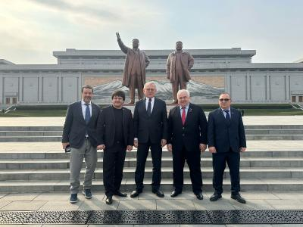
Po příletu do Pchjongjangu delegace KSRF spolu s vedoucím úseku odboru Ústředního výboru Korejské strany práce Song Gwang Su a mimořádným a zplnomocněným velvyslancem Ruské federace v KLDR A.I. Macegorou položila věnec k památníkům velkých vůdců korejského lidu
Kim Ir Sena a Kim Čong Ila na kopci Mansu.
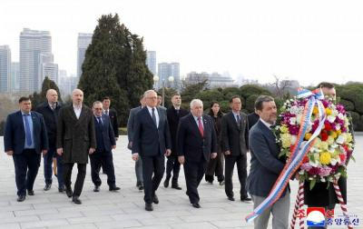
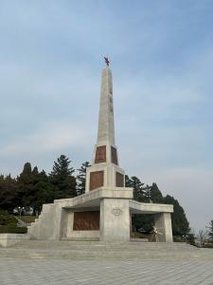
V centrálním parku Pchjongjangu byl položen věnec k majestátnímu Památníku osvobození a uctěna památka sovětských vojáků, kteří v srpnu 1945 položili své životy v bojích na Korejském poloostrově. Korejský lid dodnes s velkou úctou ctí památku statečných vojáků Rudé armády, kteří se postavili na jejich obranu.

Pomník je velká 30metrová stéla zakončená červenou hvězdou. Na pomníku jsou v ruštině a korejštině vyryta slova díků korejského lidu sovětským vojákům:

"Věčná sláva velké sovětské armádě, která osvobodila korejský lid ze jha japonských imperialistů a otevřela mu cestu ke svobodě a nezávislosti!
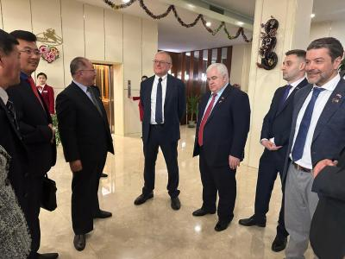
Večer se konala oficiální večeře za účasti zástupce vedoucího mezinárodního oddělení Ústředního výboru Korejské strany pracujících Ahn Hyun Min a mimořádného a zplnomocněného velvyslance Ruské federace v KLDR A.I. Matsegora.

Během svého projevu Kazbek Tajsayev poznamenal:
"Vážení soudruzi, rád bych předal pozdrav předsedy Ústředního výboru Komunistické strany Ruské federace Gennadije Andrejeviče Zjuganova a celého Ústředního výboru naší strany."
Přátelské vztahy mezi Ruskem a KLDR jsou založeny na velkém sovětském dědictví. Od uzavření první Mezivládní dohody o hospodářské a kulturní spolupráci mezi SSSR a KLDR v roce 1949 se vztahy mezi našimi zeměmi dynamicky rozvíjely a aktivně se rozvíjejí dodnes.
Před 80 lety byly naše národy spojeny vojenským bratrstvem, když jsme společně bojovali proti moru fašismu. Sjednotilo nás to i nyní, kdy znovu bojujeme bok po boku proti ožívajícímu fašismu. Rád bych vám poděkoval za podporu pozice našeho vrchního velitele Vladimira Vladimiroviče Putina ohledně ruského vedení speciální vojenské operace. Velmi si toho vážíme.
Rád bych poděkoval mimořádnému a zplnomocněnému velvyslanci Ruské federace v KLDR Alexandru Ivanoviči Matsegorovi a jeho skvělému týmu za obrovskou a plodnou práci, kterou odvádějí pro posílení rusko-korejských přátelských vztahů.“
Na závěr akce předal Kazbek Taisajev korejským soudruhům stranické dárky.
Práce delegace KSRF pokračuje...

Volný překlad: P. Rejf

